

|  |  |
| --- | --- |
| Nhóm 2 | Vũ Mạnh Tuyên |
| Nguyễn Tài Thành |
| Đào Quốc Trượng |
| Nguyễn Đức Hoàng Sơn |
| Giảng viên hướng dẫn | Thầy Chu Văn Quang |

**Đề tài: Quản lý bán xe**

Mục lục

1. Tóm tắt E-Project 2
2. Mô tả chức năng hệ thống
   1. Đăng nhập
   2. Quản lý người dùng
   3. Quản lý sản phẩm
   4. Quản lý đơn hàng
   5. Quản lý giao dịch
   6. Hiển thị Dashboard
3. Sơ đồ quan hệ thực thể
4. Biểu đồ
5. Hướng dẫn cài đặt
6. Tóm tắt E-Project 2

Với nhu cầu di chuyển hiện nay, nhằm đảm bảo cho mọi người chọn được loại xe ô tô mong muốn. Chúng em đã dựng nên phần mềm quản lý bán xe ô tô cho một showroom với đa dạng các loại xe mẫu mã từ các hãng Toyota, Honda, Hyundai,… cùng các thể loại như sedan, SUV,… phần mềm được viết bằng Java, thiết kế theo mô hình MVC với tầng Model là các entities được lấy từ Database MySQL thông qua JPA, Controller là DAO design pattern và tầng View được thiết kế bằng Java Swing.

1. Mô tả chức năng hệ thống

2.1. Đăng nhập

Tài khoản của admin được tạo sẵn trong Database, sau khi đăng nhập thành công, chương trình sẽ chuyển sang trang Dashboard.

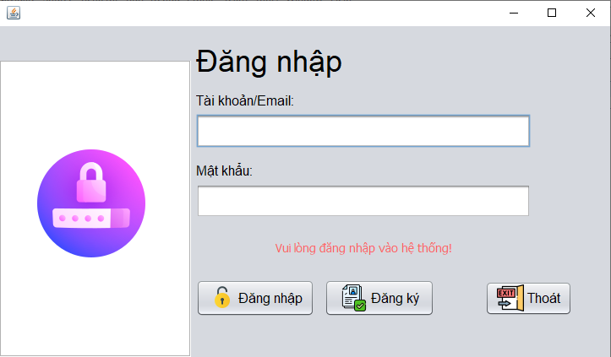

2.2. Dashboard

Sau khi đăng nhập thành công, trang Dashboard sẽ hiện lên. Trang này thống kê các số liệu về đơn hàng, giao dịch và sản phẩm như số lượng đơn hàng đã được đặt, số lượng sản phẩm còn lại. Bên cạnh đó, bên trái của các biểu đồ có Navbar để chuyển sang các trang khác

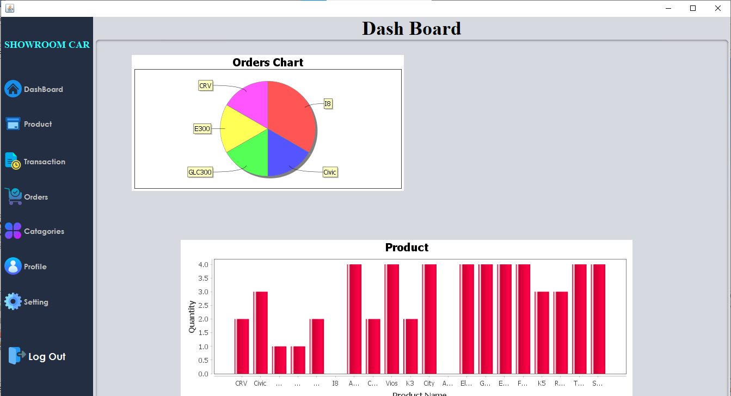

2.3. Quản lý người dùng

Đối với chức năng quản lý người dùng, có 3 chức năng là thêm người dùng, sửa người dung và xóa người dùng. Các thông tin của người dùng gồm có tên, email, vai trò,…

* Thêm người dùng

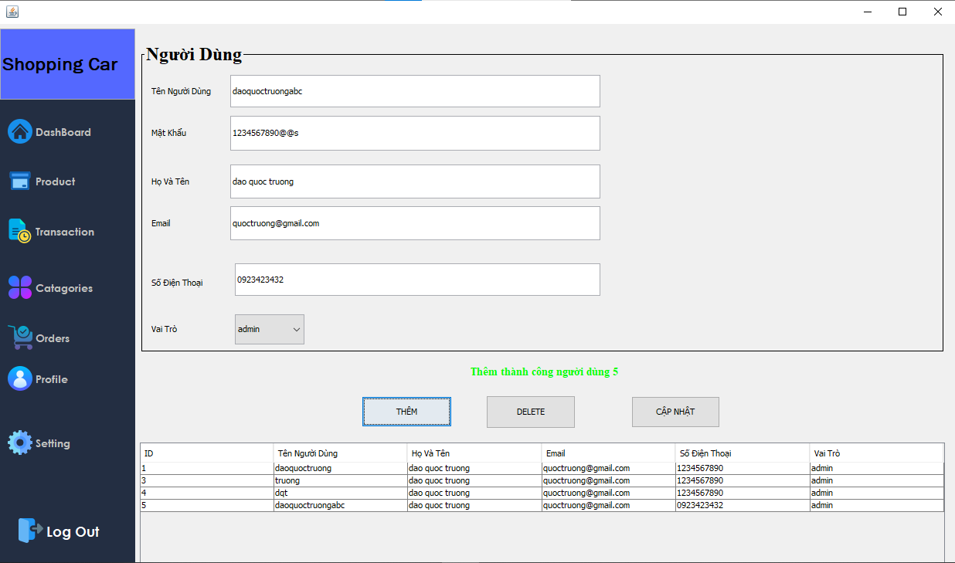

* Sửa người dùng

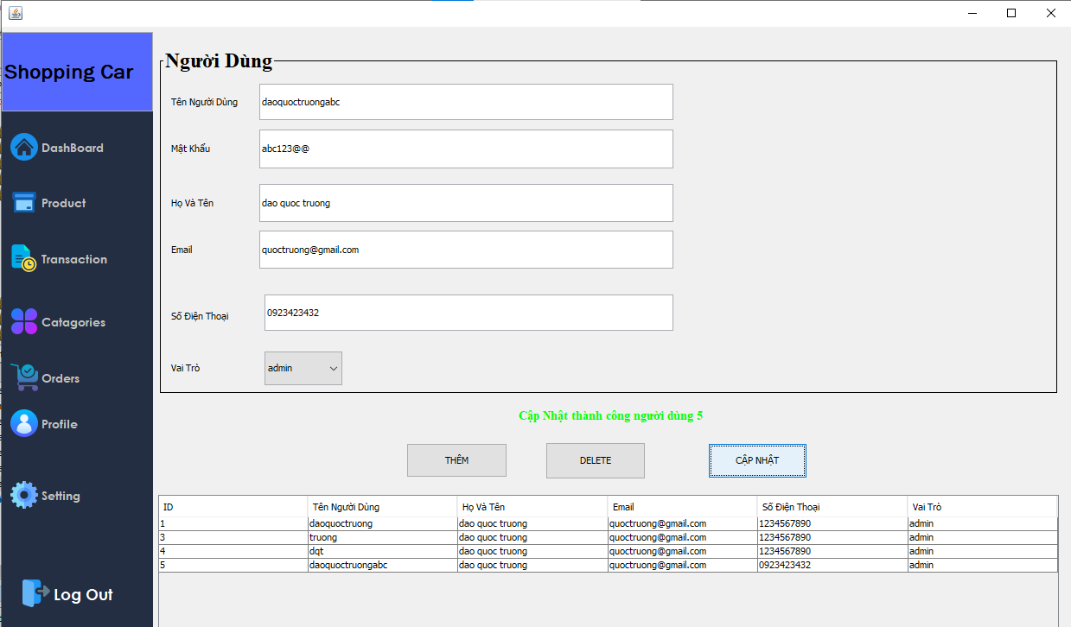

* Xóa người dùng

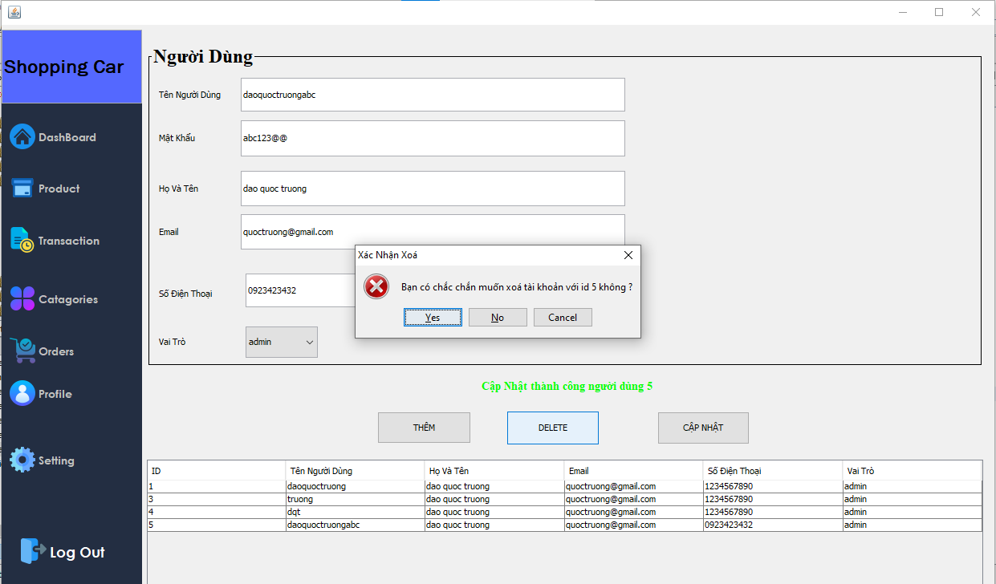

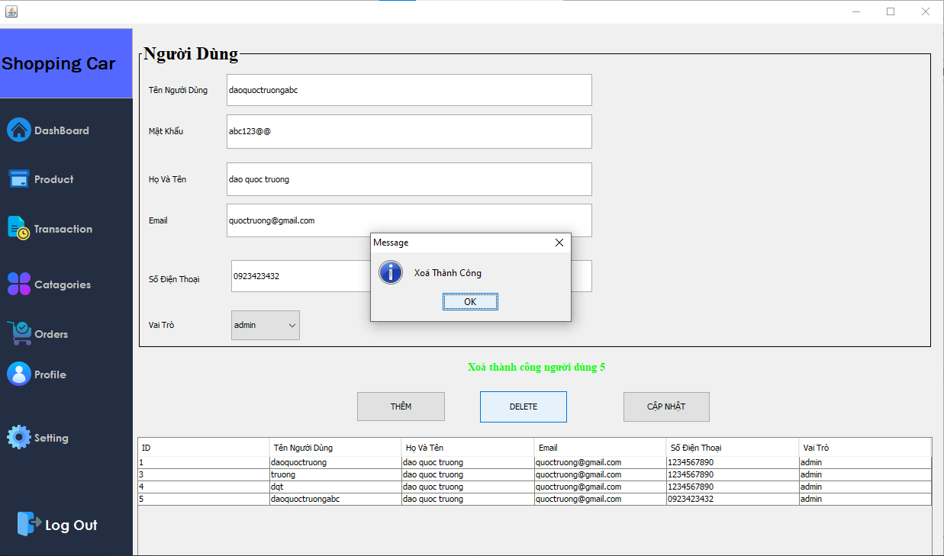

2.4. Quản lý sản phẩm

Quản lý sản phẩm bao gồm quản lý những thông tin về tên, giá, hình ảnh, loại xe,… và các chức năng thêm, sửa, xóa sản phẩm. ngoài ra admin còn có thể lấy thông tin từ file csv để thêm vào Database.

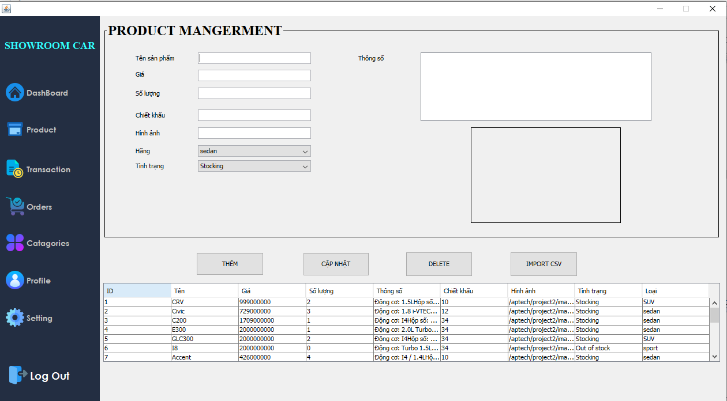

* Thêm sản phẩm

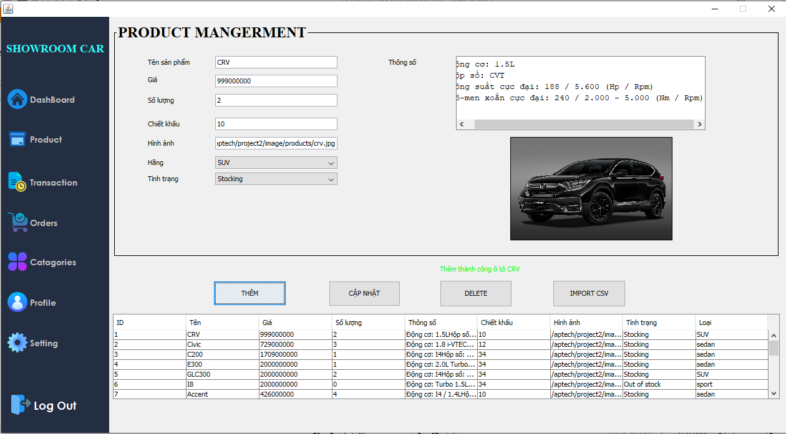

* Sửa sản phẩm

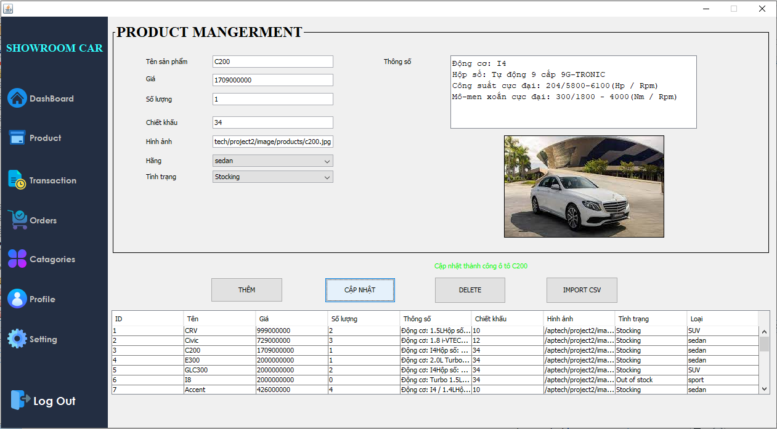

* Xóa sản phẩm

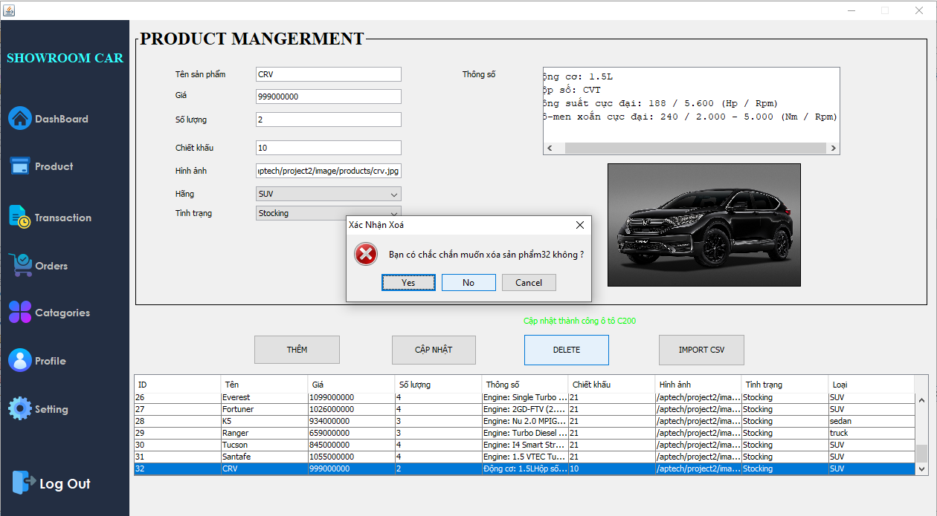

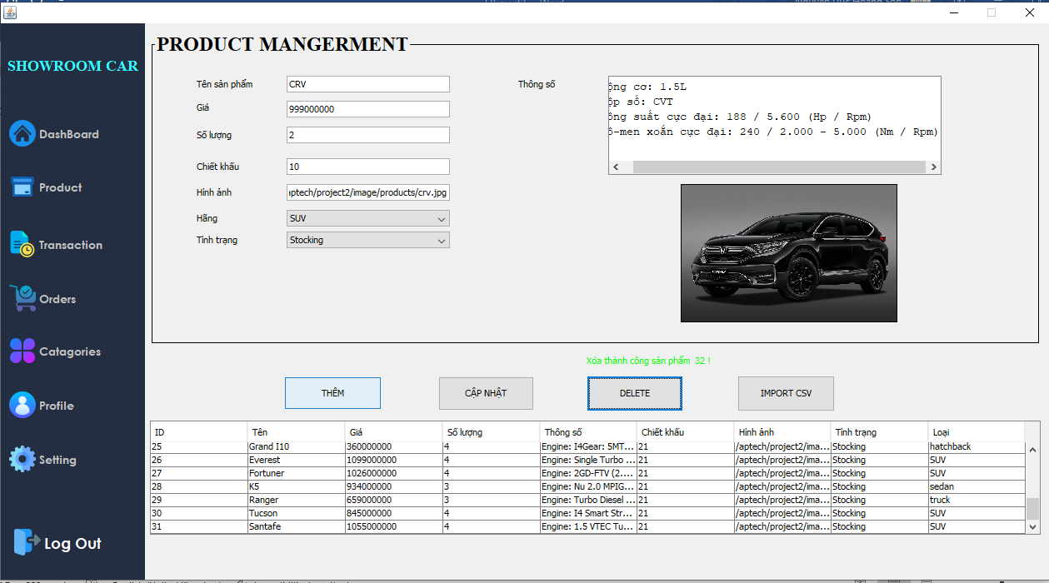

* Thêm sản phẩm từ file csv

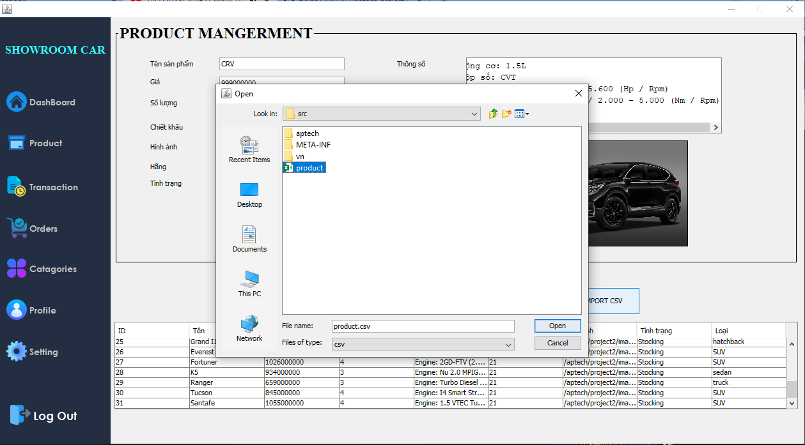

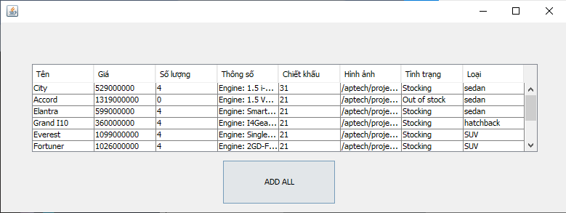

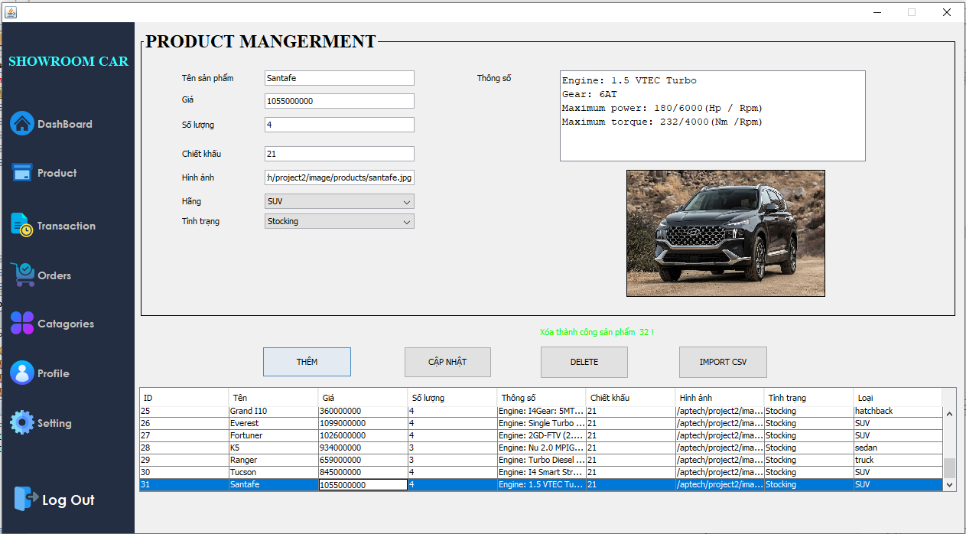

Sau khi chọn file csv, một bảng sản phẩm sẽ hiện ra lấy dữ liệu từ file. Có thể thêm tất cả vào Database hoặc chọn một sản phẩm rồi thêm.

2.5. Quản lý đơn hàng

Các chức năng của quản lý đơn hàng bao gồm thêm, sửa, xóa đơn hàng và xuất ra file Excel.

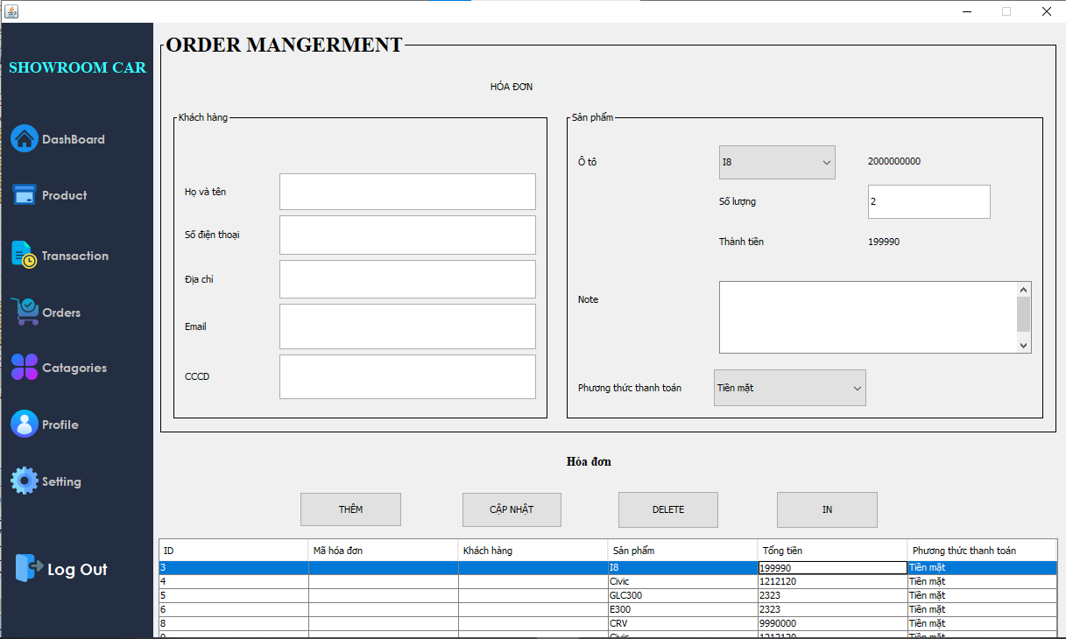

* Thêm đơn hàng

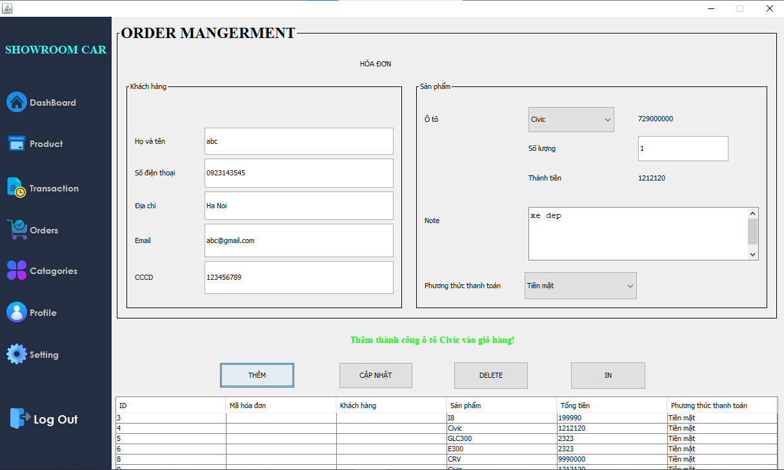

* Sửa đơn hàng

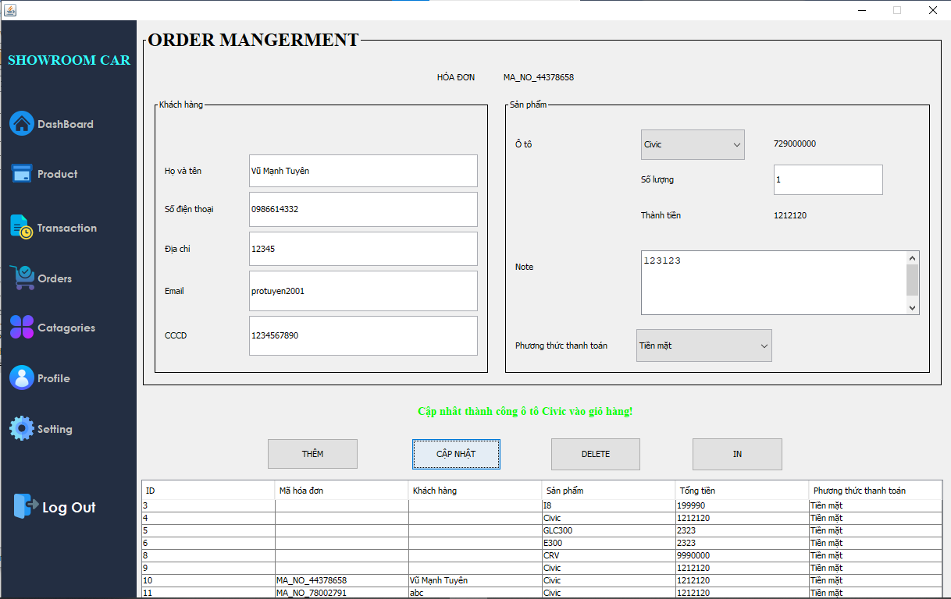

* Xóa đơn hàng

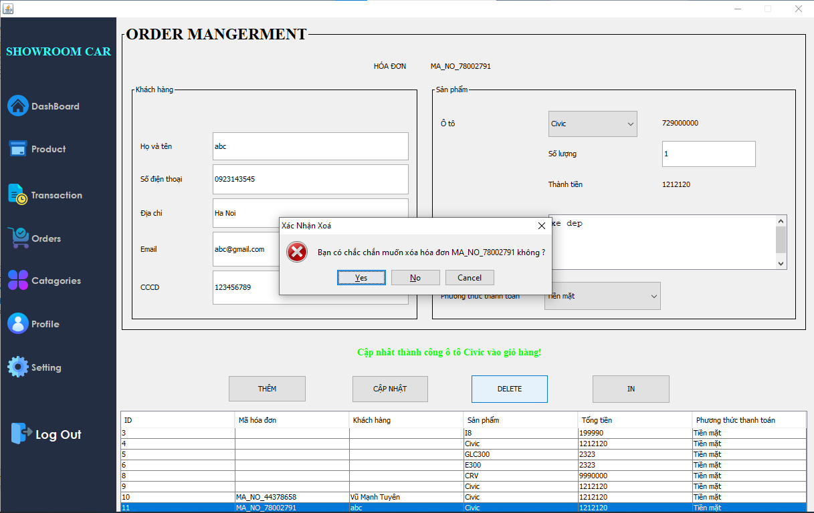

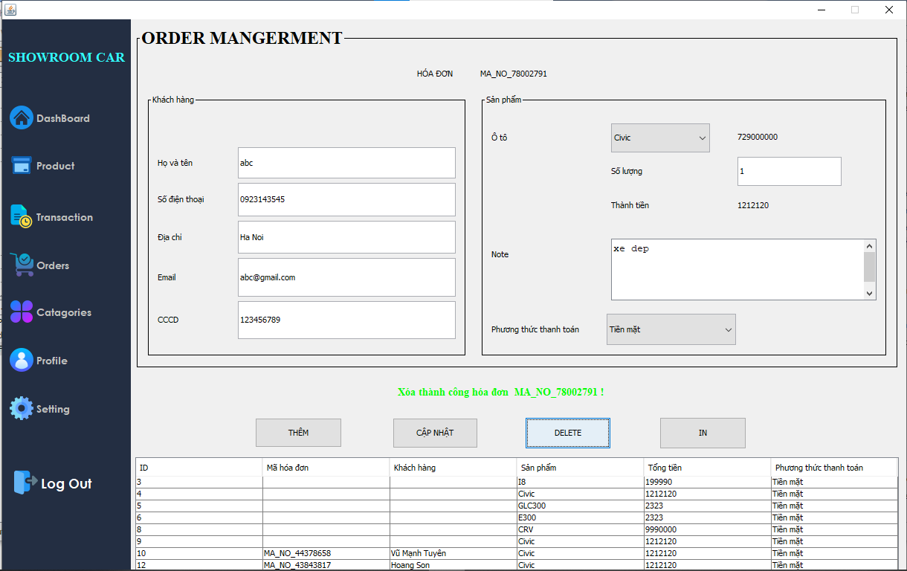

* Xuất Excel

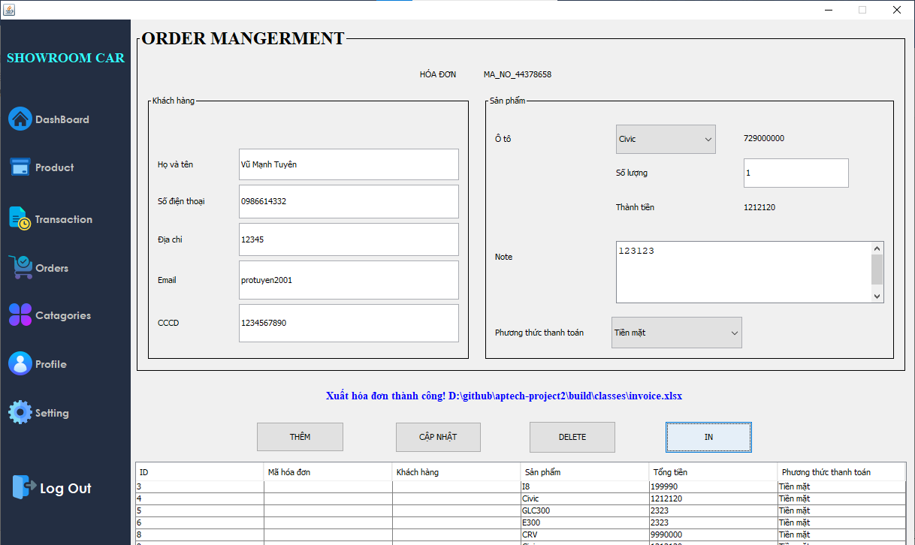

Truy cập vào thư mục như thông báo ở trên để mở hóa đơn

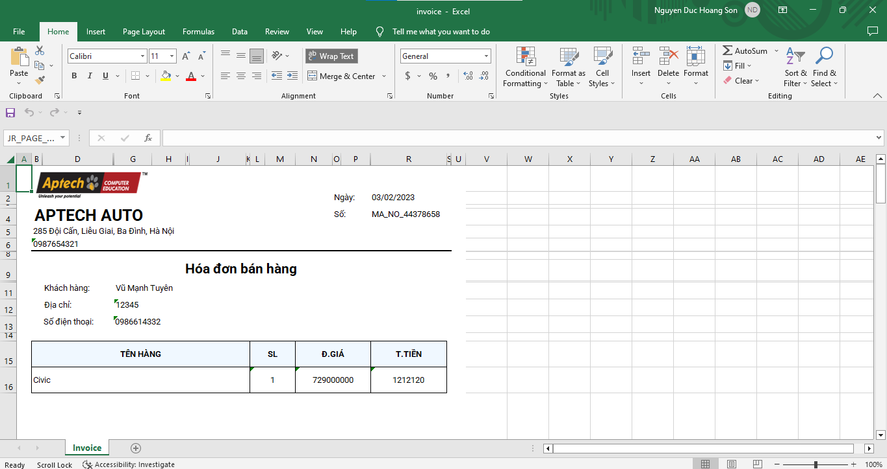

2.5. Quản lý giao dịch

Các chức năng của quản lý giao dịch cho biết trạng thái của đơn hàng, các chức năng bao gồm thêm, sửa, xóa.

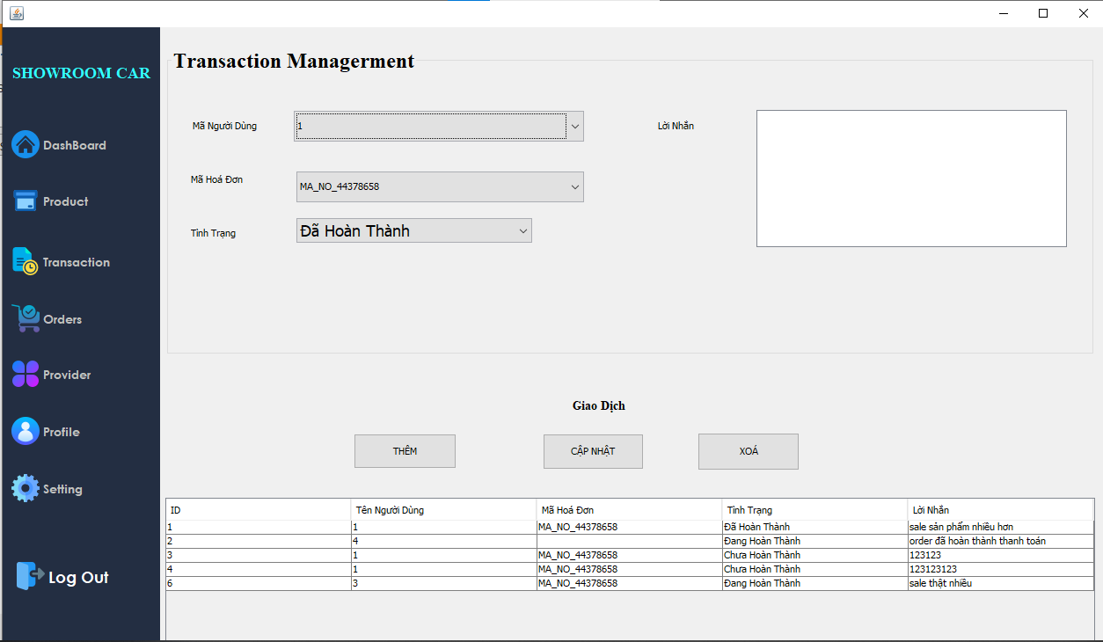

* Thêm giao dịch

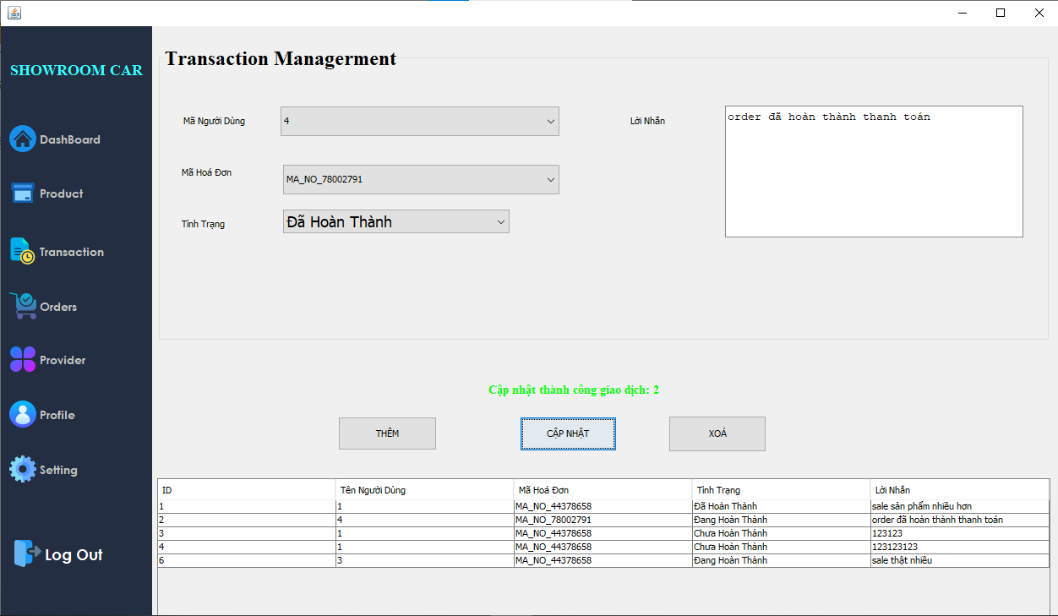

* Sửa giao dịch



* Xóa giao dịch

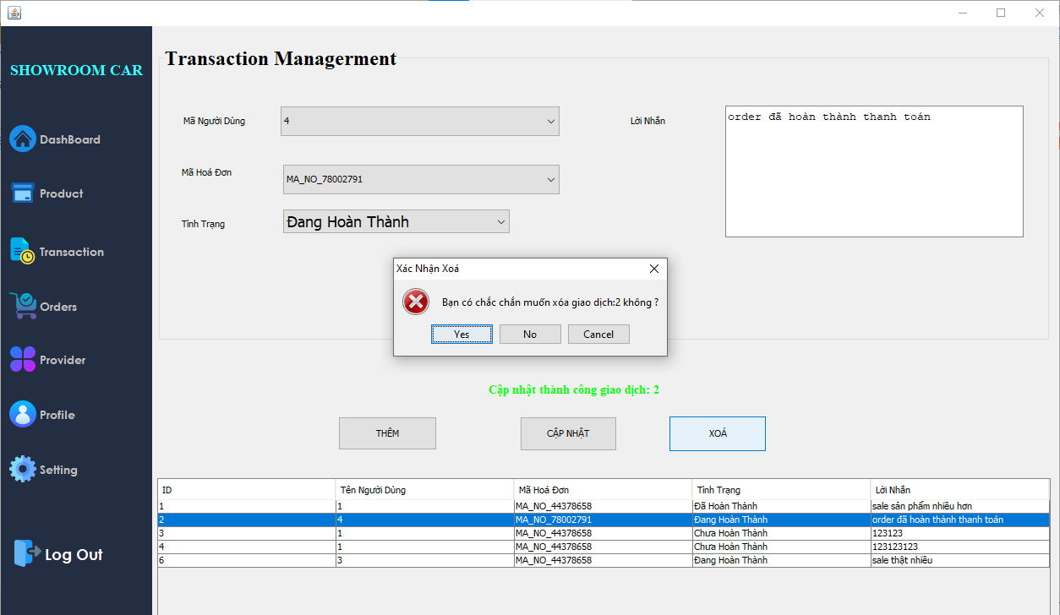

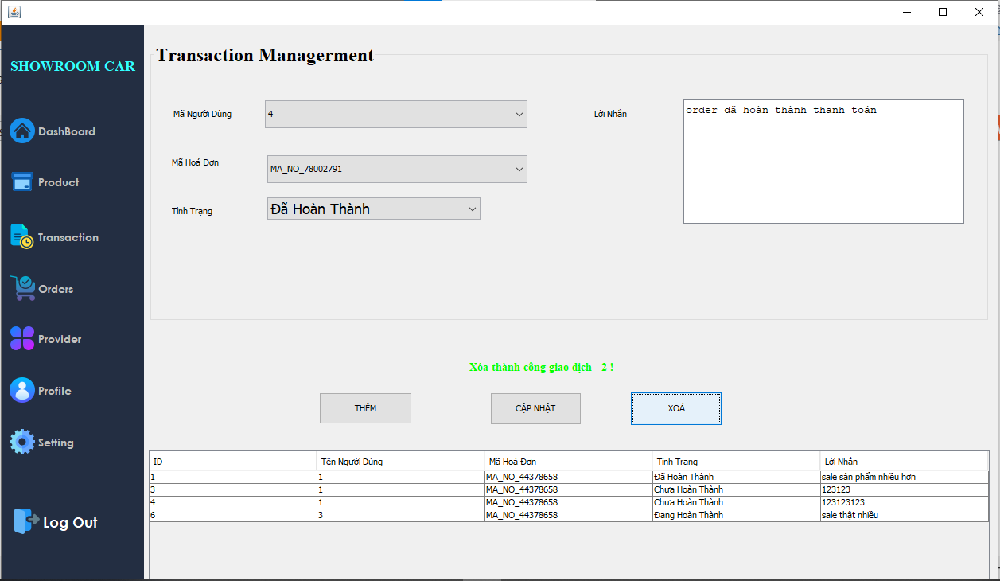

1. Sơ đồ quan hệ thực thể

Database bao gồm 5 bảng: Catalog, Orders, Product, Transaction, User

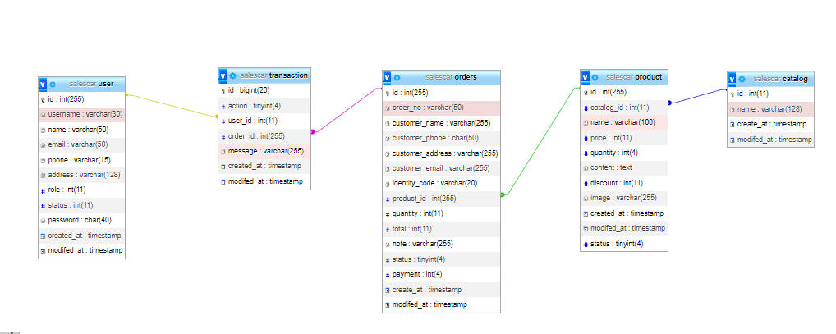

3.1. Bảng Catalog

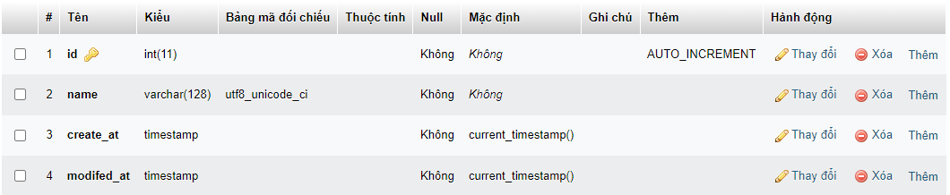

3.2. Bảng Orders

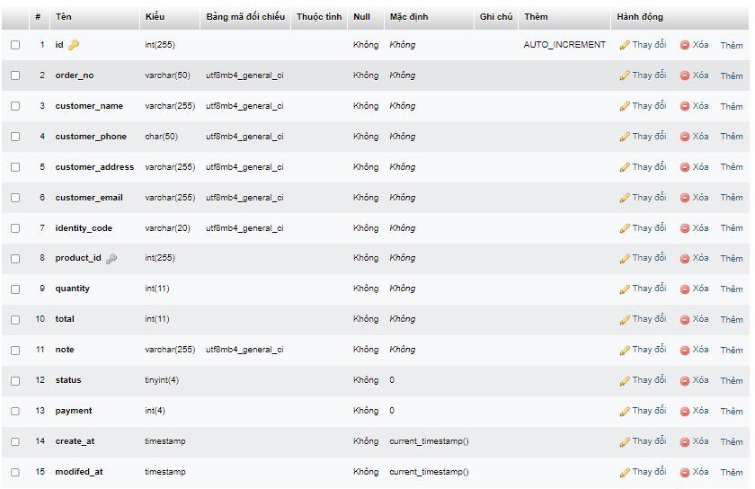

3.3. Bảng Product

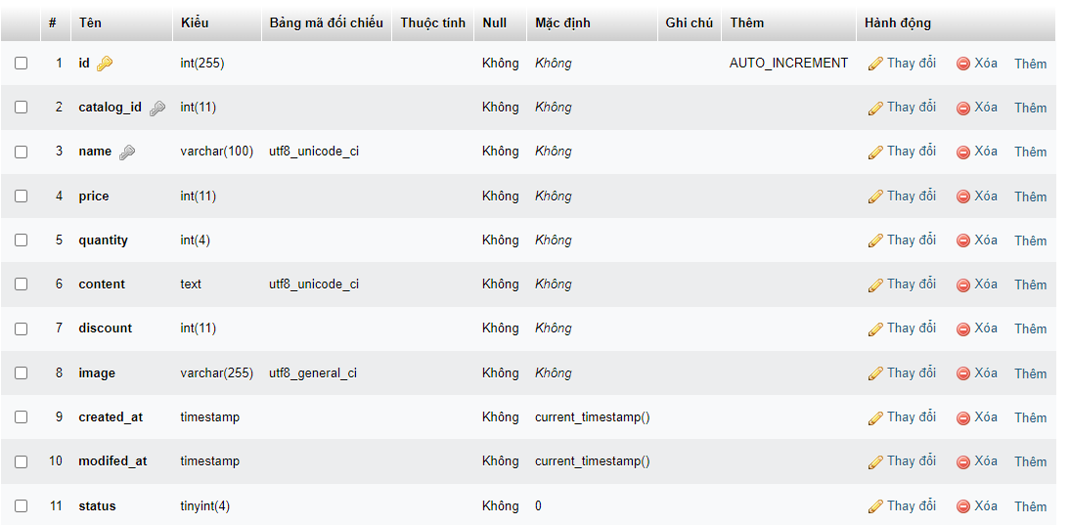

3.4. Bảng Transaction

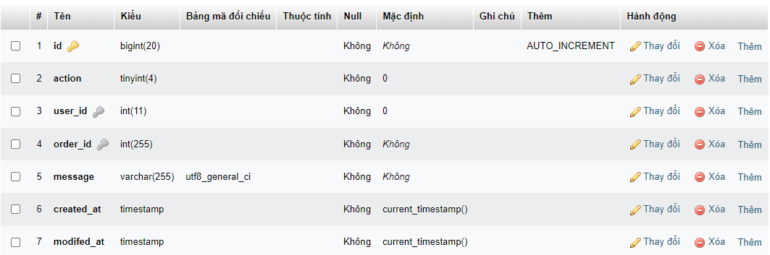

3.5. Bảng Users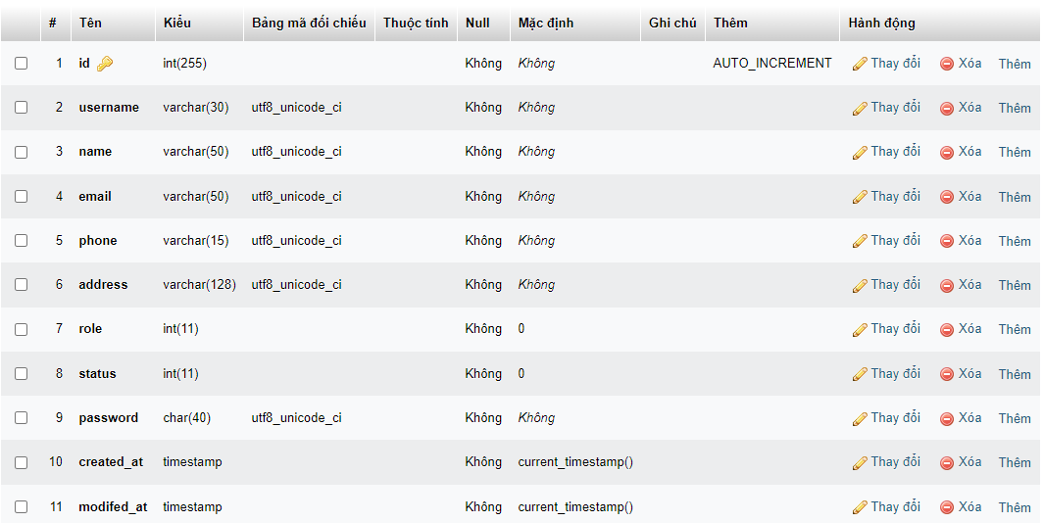

1. Biểu đồ

4.1. Đăng nhập

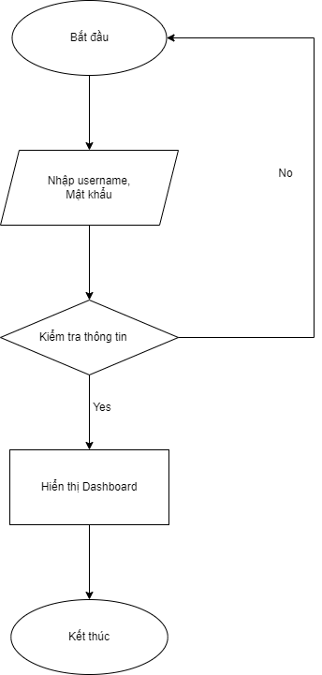

4.1. Thêm người dùng

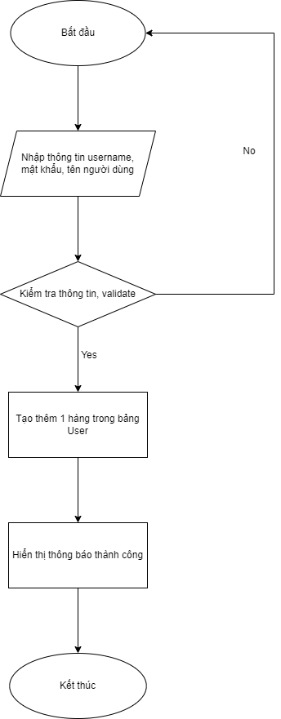

4.2. Sửa người dùng

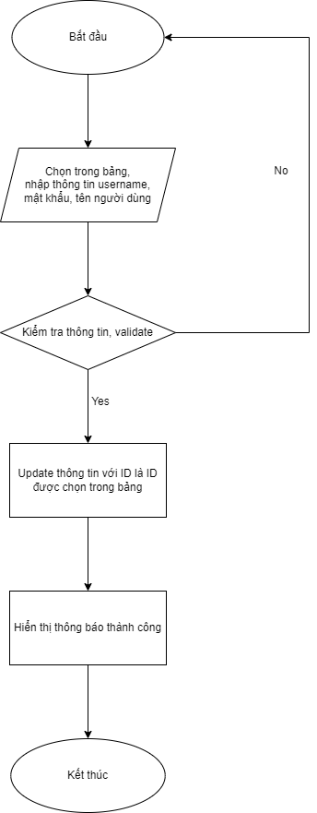

4.3. Xóa người dùng

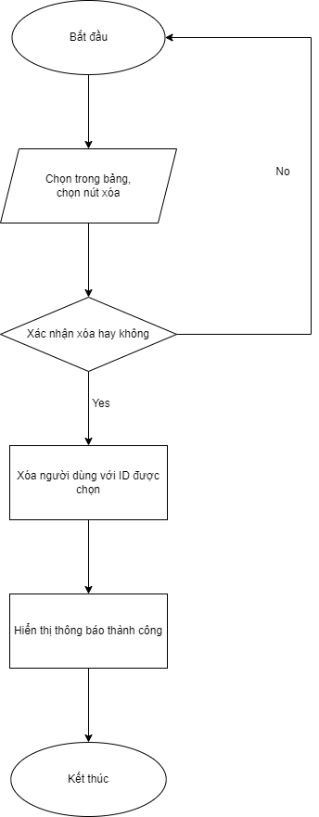

4.4. Thêm sản phẩm

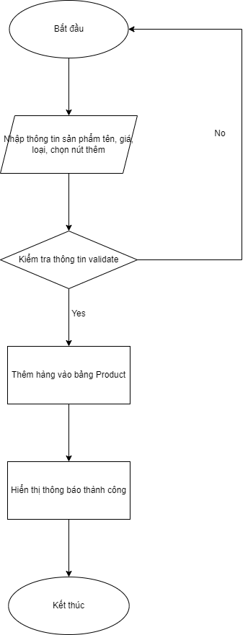

4.5. Sửa sản phẩm

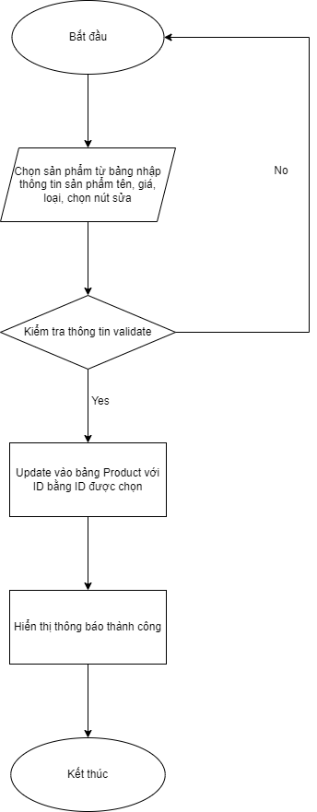

4.6. Xóa sản phẩm

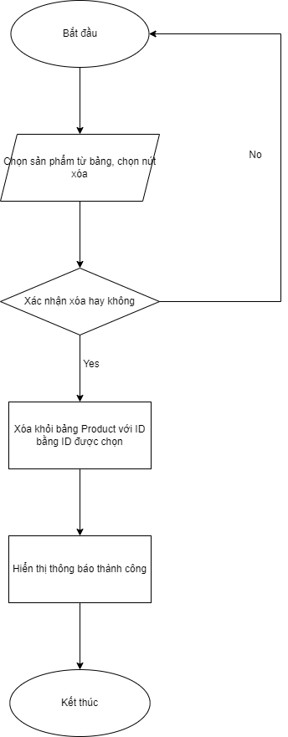

4.7. Thêm từ file csv

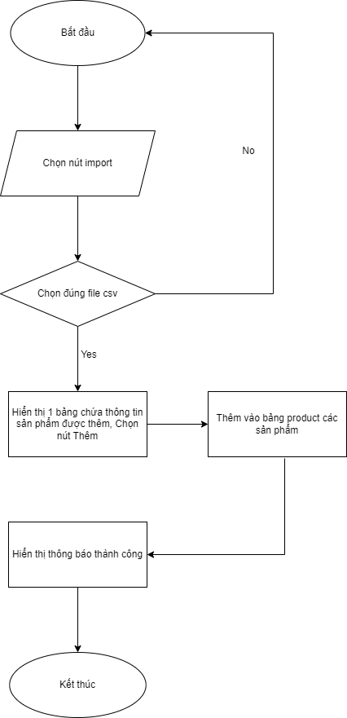

4.8. Thêm đơn hàng

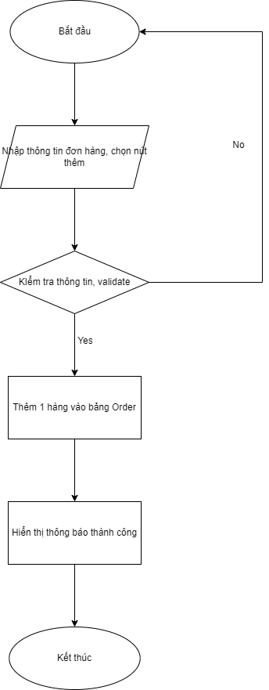

4.9. Sửa đơn hàng

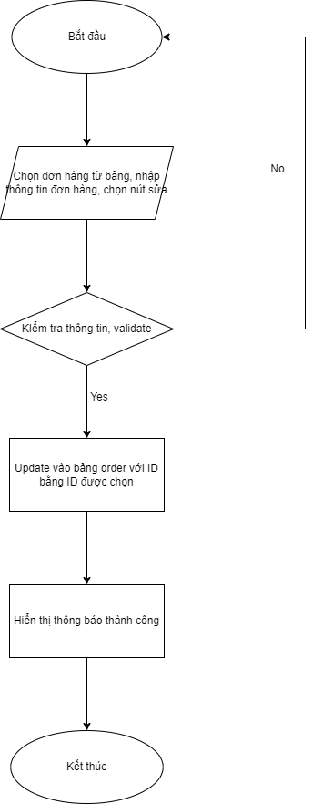

4.10. Xóa đơn hàng

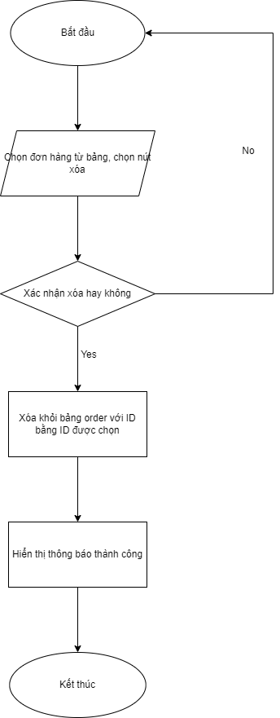

4.11. Thêm giao dịch

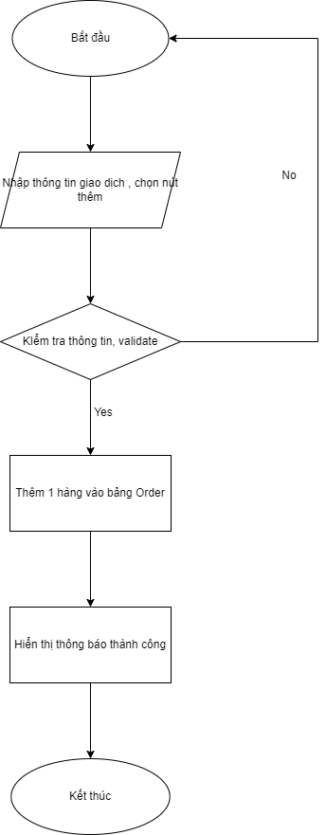

4.12. Sửa giao dịch

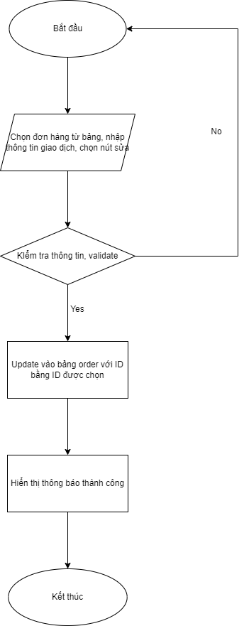

4.13. Xóa giao dịch

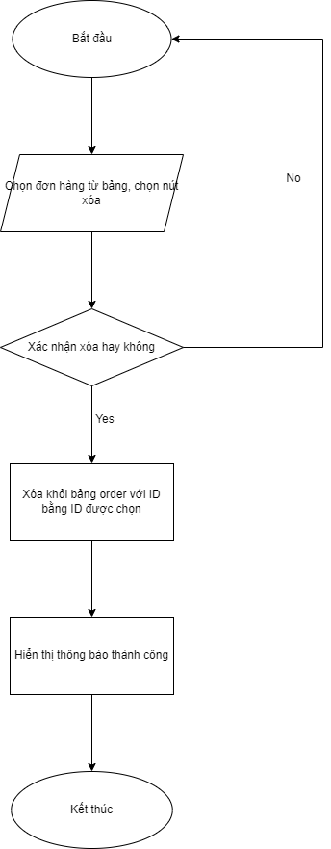

1. Hướng dẫn cài đặt
   1. Tải và cài đặt XAMPP
   2. Mở XAMPP, start Apache và MySQL
   3. Cài đặt Netbean8.2, mở Project
   4. Chạy class Main.java